
UNIVERSIDAD ESPÍRITU SANTO
Ingeniería en Ciencias de la Computación
INGENIERÍA DE SOFTWARE II
Informe de laboratorio
Estándares de codificación con Checkstyle
Estudiante: Yull Bazurto
Docente: ____________________________
Repositorio: https://github.com/yullbazurto/CodingStandards
Fecha: 24 de septiembre de 2026
Samborondón – Ecuador

1. Objetivos
- Utilizar Checkstyle (v10.20.0) para verificar la calidad del código en proyectos Java.
- Generar informes HTML usando el plugin de Maven Checkstyle (3.3.1).
- Configurar Checkstyle en Eclipse IDE 2025-03 o superior.

2. Introducción
Checkstyle es una herramienta de código abierto que automatiza la verificación de convenciones de codificación y buenas prácticas en código Java. Puede revisar aspectos como convenciones de nombres, espacios en blanco, encabezados de archivo, comentarios Javadoc, importaciones, métricas y diseño de clases, y genera informes que resumen las infracciones encontradas en todo el proyecto [1].
En esta práctica se integró Checkstyle en dos niveles: dentro de Eclipse, mediante el plugin eclipse-cs, para ver las violaciones mientras se escribe el código; y en Maven, mediante el maven-checkstyle-plugin, para generar el informe HTML con el comando mvn site y validar el código en la fase verify.

3. Entorno de trabajo
La práctica se desarrolló en una laptop con Windows 11. La siguiente tabla compara las versiones requeridas con las utilizadas:
Herramienta | Requerido | Utilizado
Eclipse IDE for Java Developers | ≥ 2025-03 | 2026-09 (4.41.0)
JDK | 21 (LTS recomendada) | Eclipse Temurin 25.0.4.1 (LTS), compilando con release 21
Maven | ≥ 3.9.9 | 3.9.9
Git | ≥ 2.47 | 2.49.0
Checkstyle (Maven) | 10.20.0 | 10.20.0
maven-checkstyle-plugin | 3.3.1 | 3.3.1
Plugin Checkstyle para Eclipse | Compatible con Eclipse 2025 | eclipse-cs 13.9.0

Se instaló el JDK 25, que también es una versión LTS, y en el pom.xml se fijó maven.compiler.release = 21. Así el código se compila con el nivel de Java 21 que pide la práctica y es compatible con un entorno que tenga JDK 21.
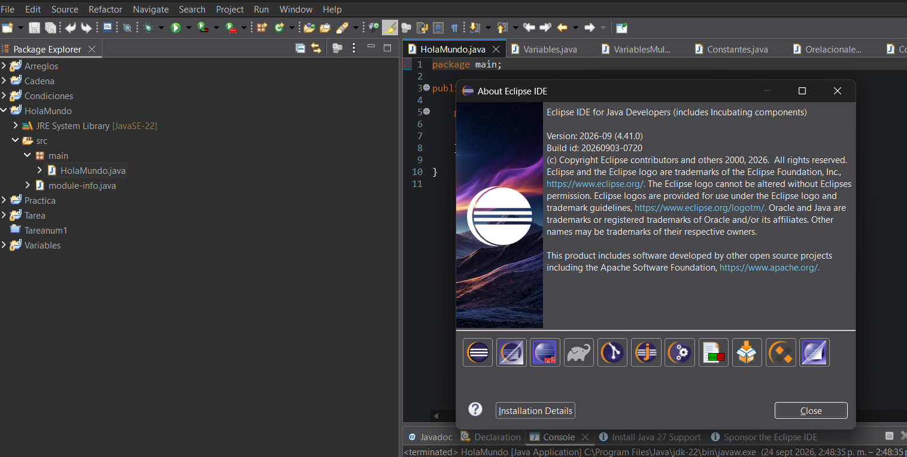
Figura 1. Versión de Eclipse IDE instalada (Help → About Eclipse IDE): 2026-09 (4.41.0).

4. Desarrollo de la práctica

4.1 Parte 1: Maven para Eclipse (m2e)
Eclipse IDE ya incluye m2e (Maven Integration for Eclipse). Para comprobarlo se abrió Help → About Eclipse IDE → Installation Details. Allí aparecen los componentes M2E – Maven Integration for Eclipse, M2E – POM Editor y M2E – SLF4J over Logback, por lo que no fue necesario instalarlo desde el update site.
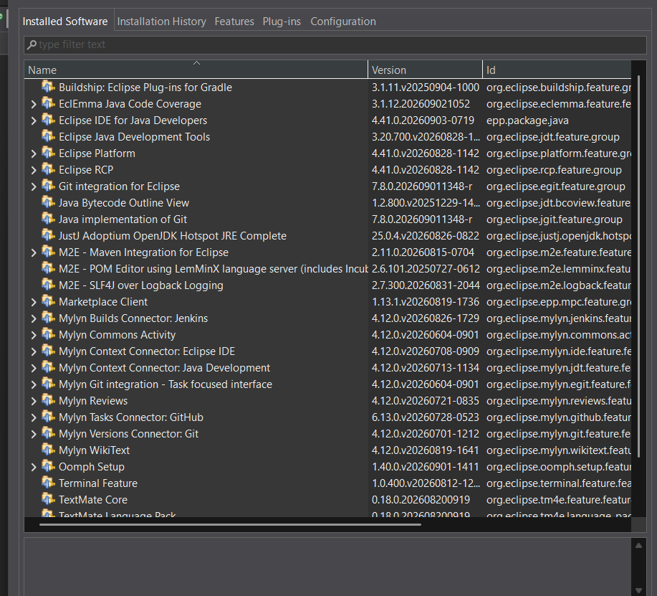
Figura 2. Installation Details: los componentes M2E (Maven Integration for Eclipse) ya vienen instalados.

4.2 Parte 2: Instalación del plugin Checkstyle
El plugin se instaló desde Help → Install New Software. Se agregó el repositorio con la dirección oficial vigente del update site, https://checkstyle.org/eclipse-cs-update-site, que es la que publica el Eclipse Marketplace para eclipse-cs.
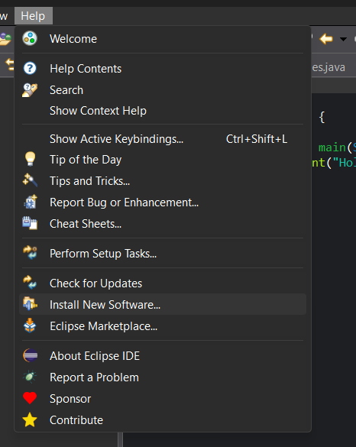
Figura 3. Menú Help → Install New Software...
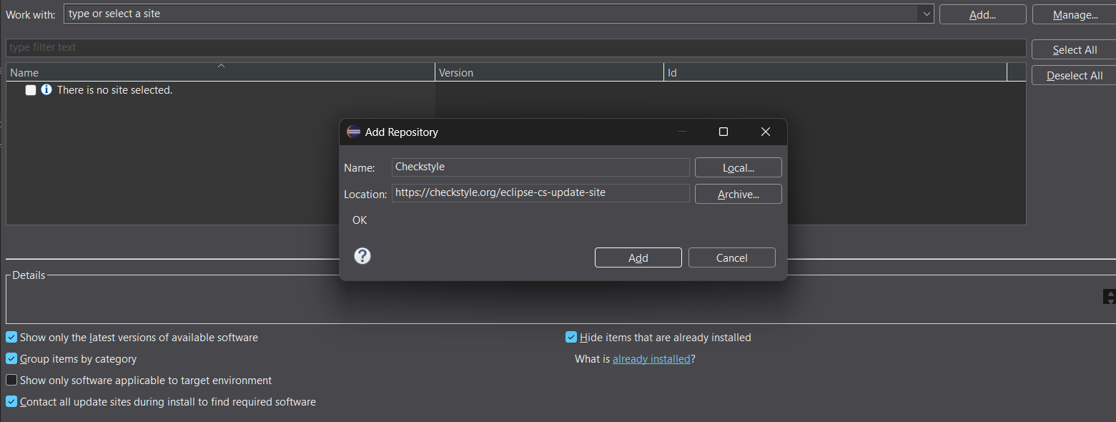
Figura 4. Agregar el repositorio "Checkstyle" con la URL del update site.
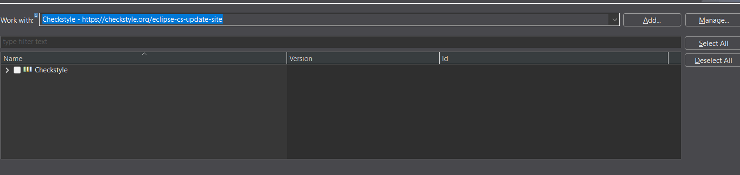
Figura 5. El update site muestra el componente Checkstyle disponible para instalar.
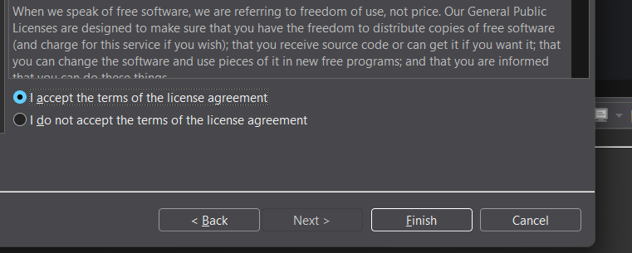
Figura 6. Aceptación de los términos de la licencia.
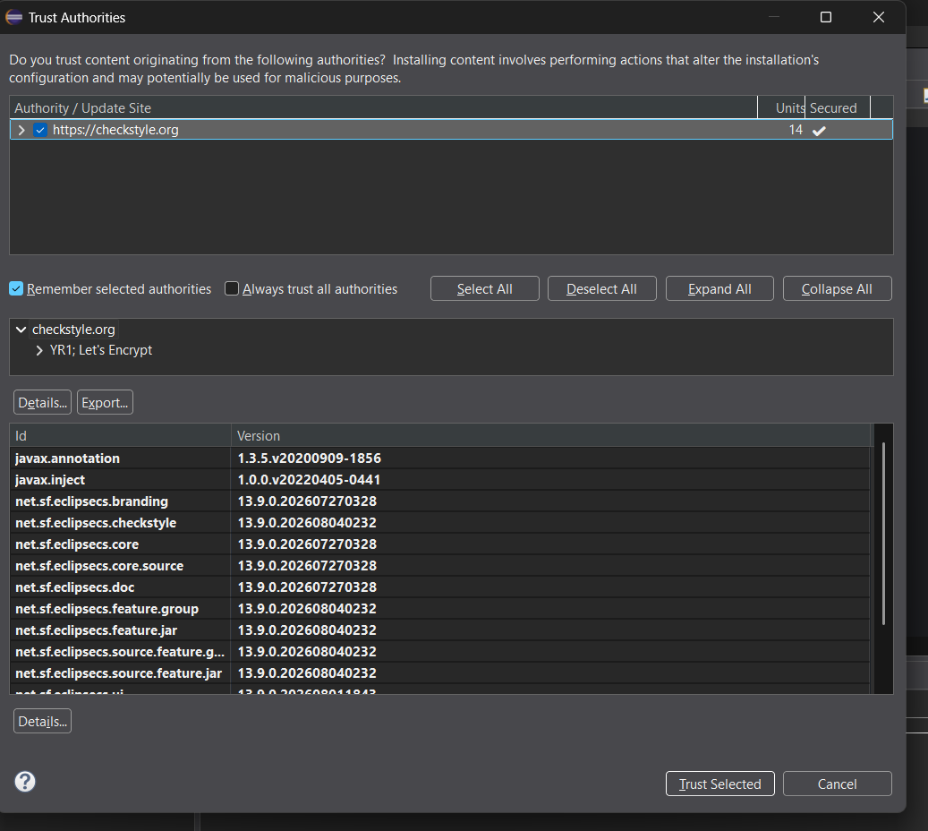
Figura 7. Confianza en el origen https://checkstyle.org (certificado válido), con los paquetes net.sf.eclipsecs 13.9.0.
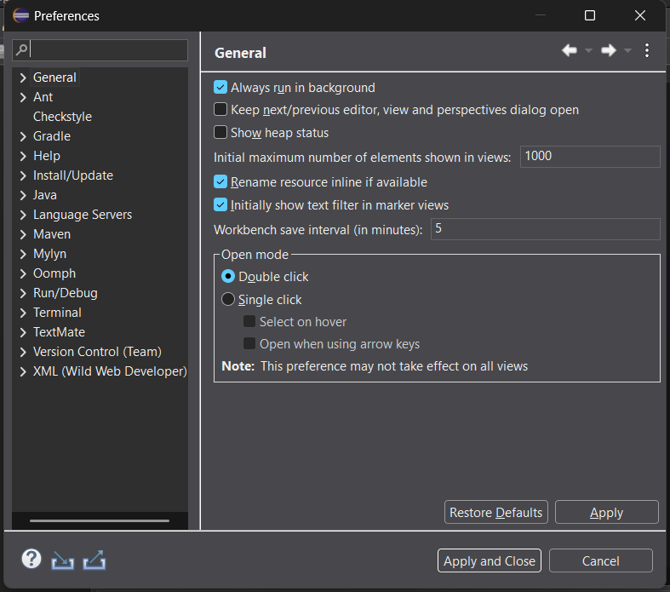
Figura 8. Después de reiniciar Eclipse aparece la sección Checkstyle en Window → Preferences.

4.3 Parte 3: Descarga y configuración del proyecto
Para tener un repositorio propio donde entregar el código, primero se hizo un fork del repositorio del docente (leortyz/CodingStandards) en la cuenta de GitHub yullbazurto. Luego se clonó en el workspace de Eclipse:
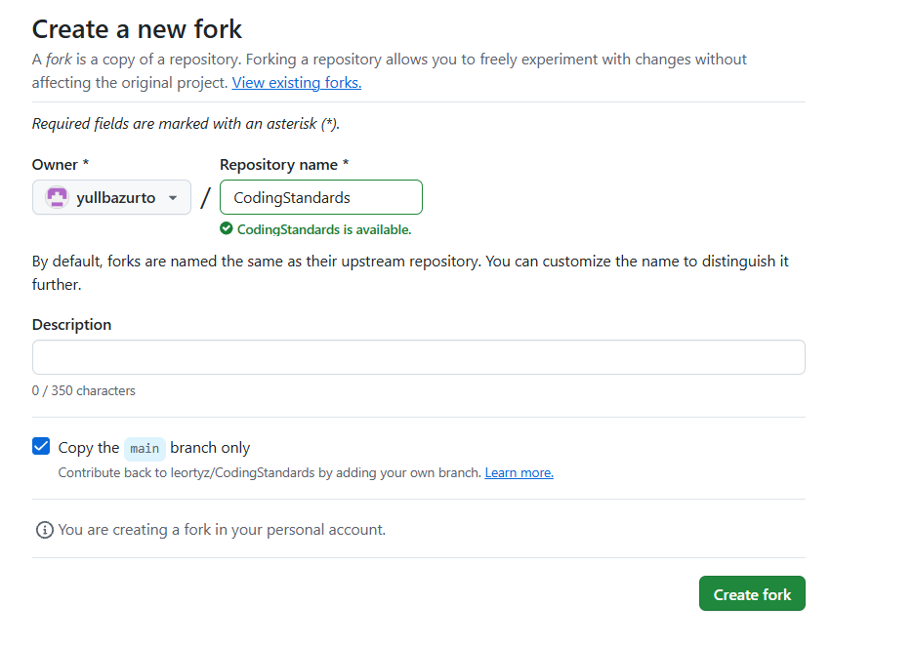
Figura 9. Creación del fork en GitHub en la cuenta yullbazurto.
git config --global user.name "Yull Bazurto"
git config --global user.email "ybazurto@uees.edu.ec"
cd %USERPROFILE%\eclipse-workspace
git clone https://github.com/yullbazurto/CodingStandards.git
cd CodingStandards
echo target/> .gitignore
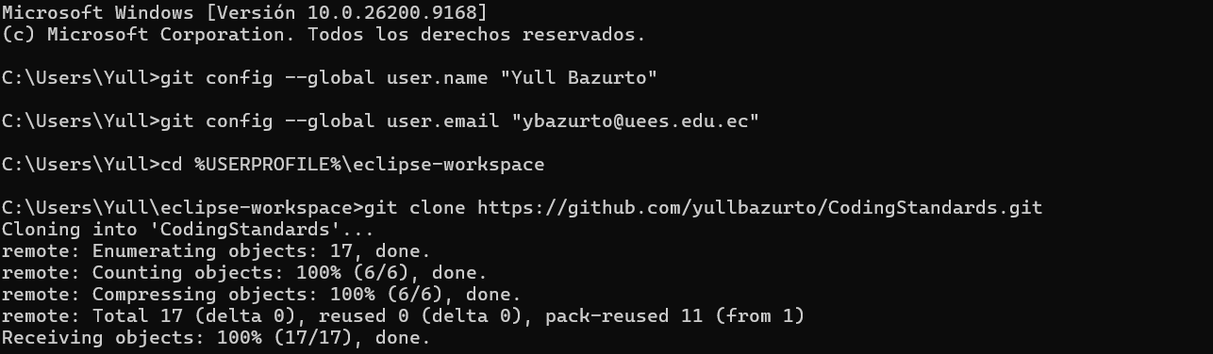
Figura 10. Configuración de Git y clonación del repositorio.
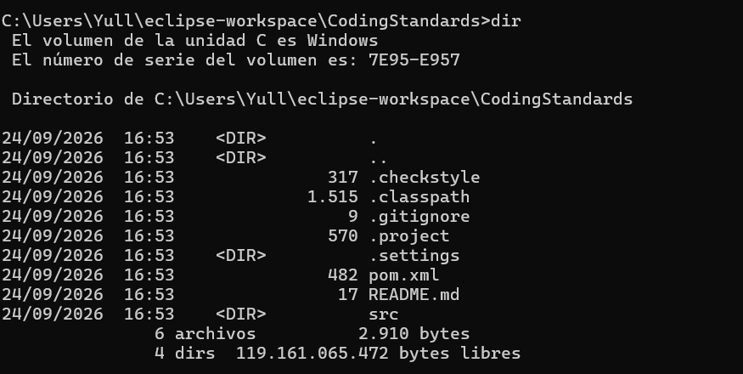
Figura 11. Contenido del repositorio clonado y creación del archivo .gitignore.
Después se copiaron a la raíz del proyecto los archivos checkstyle.xml y suppressions.xml, y se reemplazó el pom.xml con la versión actualizada que se explica en la sección 4.6.
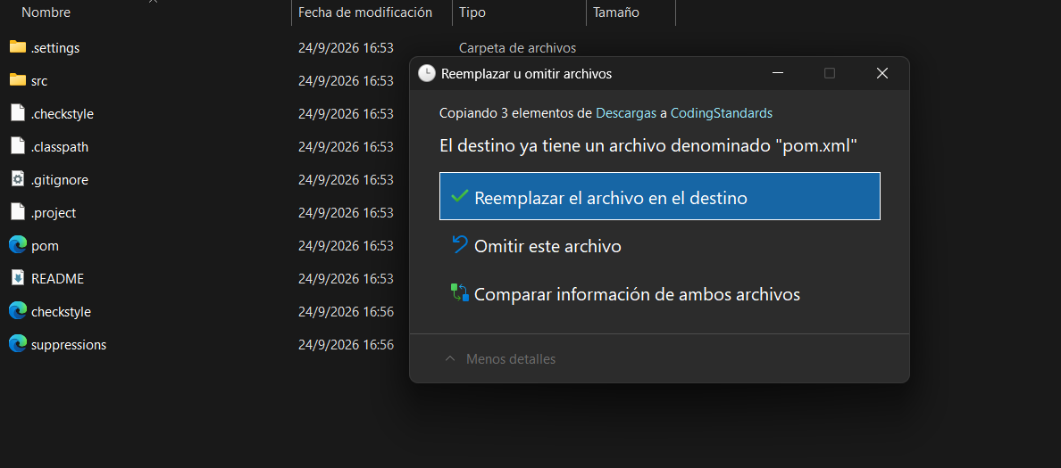
Figura 12. Copia de los archivos de configuración, reemplazando el pom.xml original.
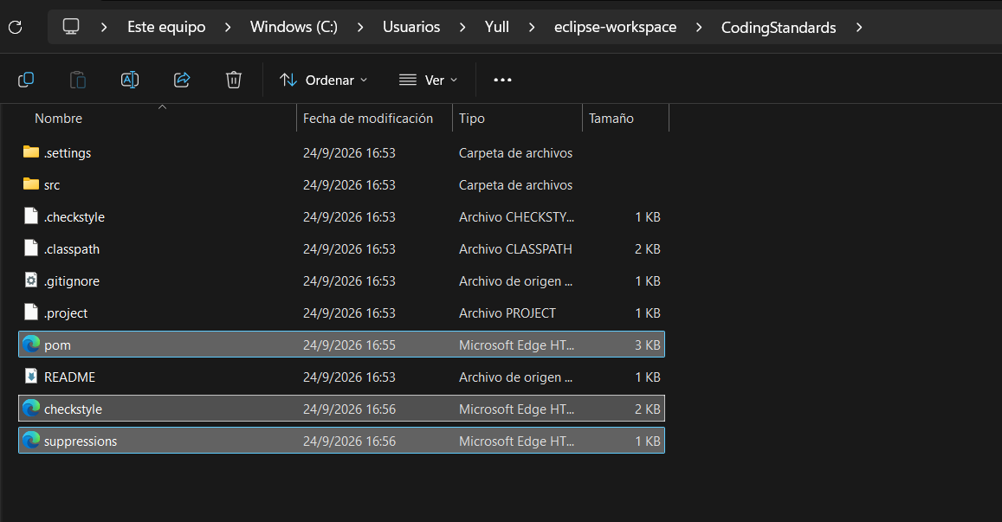
Figura 13. Estructura final de la carpeta del proyecto.
El proyecto se importó en Eclipse con File → Import → Maven → Existing Maven Projects. Luego se ejecutó Maven → Update Project (Alt+F5) para que Eclipse tomara la configuración del pom.xml, incluido el nivel de Java 21.
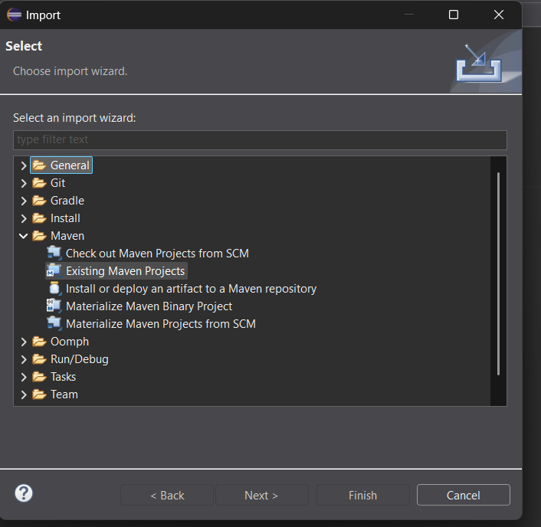
Figura 14. Asistente de importación: Maven → Existing Maven Projects.
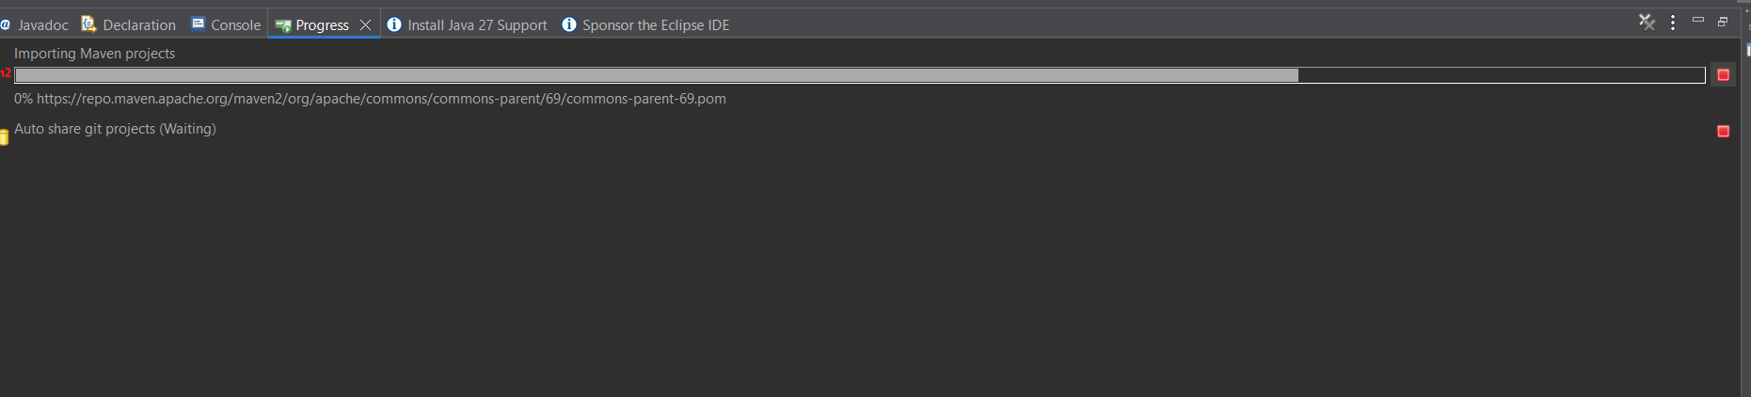
Figura 15. Eclipse descargando las dependencias al importar el proyecto Maven.
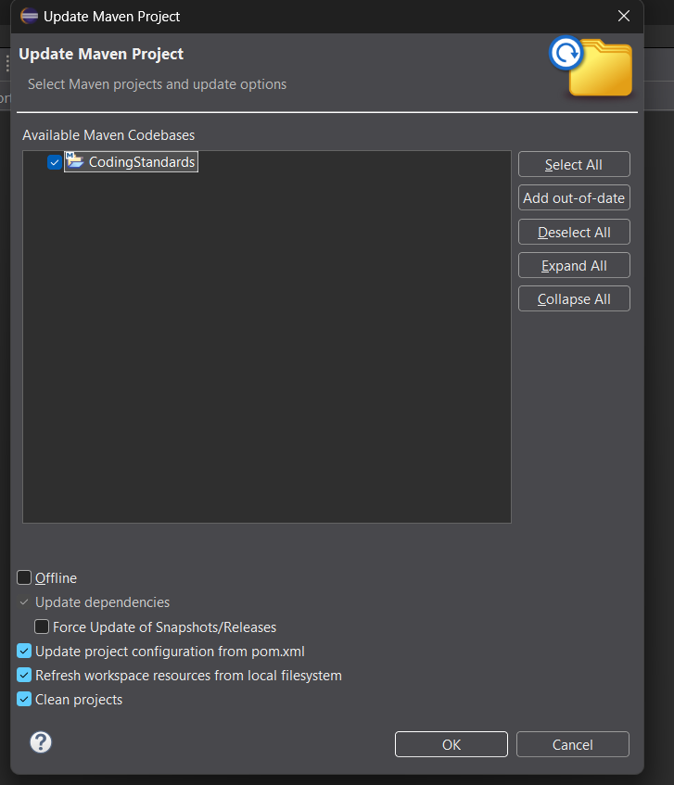
Figura 16. Update Maven Project sobre el proyecto CodingStandards.

4.4 Parte 4: Configuración de Checkstyle en Eclipse
Con el proyecto importado se abrió la clase Calculator.java original. Luego se activó Checkstyle desde Project → Properties → Checkstyle, marcando "Checkstyle active for this project" y usando como configuración inicial Google Checks. Eclipse pidió reconstruir el proyecto para aplicar el cambio.
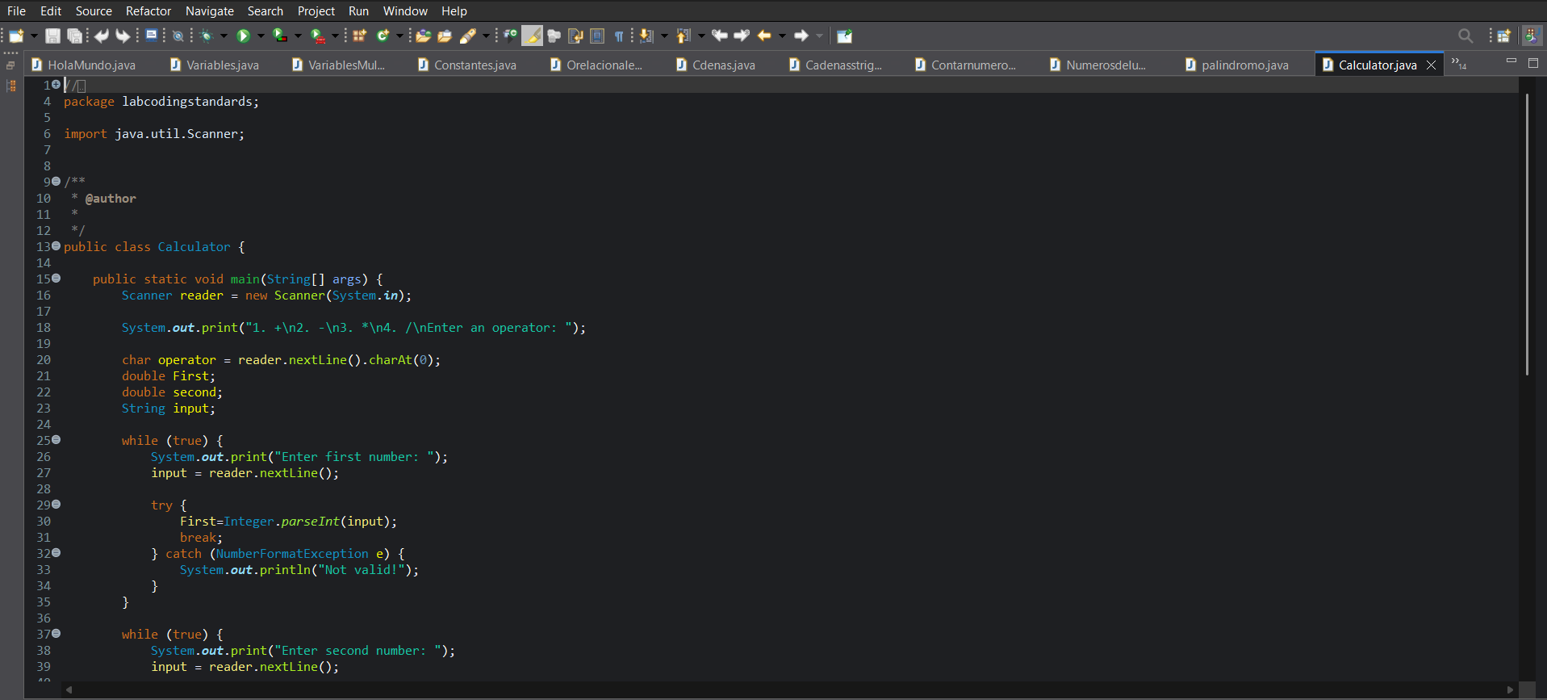
Figura 17. Clase Calculator.java original abierta en Eclipse.
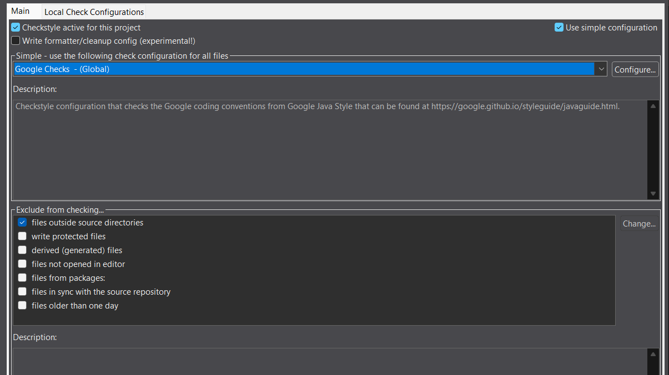
Figura 18. Activación de Checkstyle con la configuración inicial Google Checks.
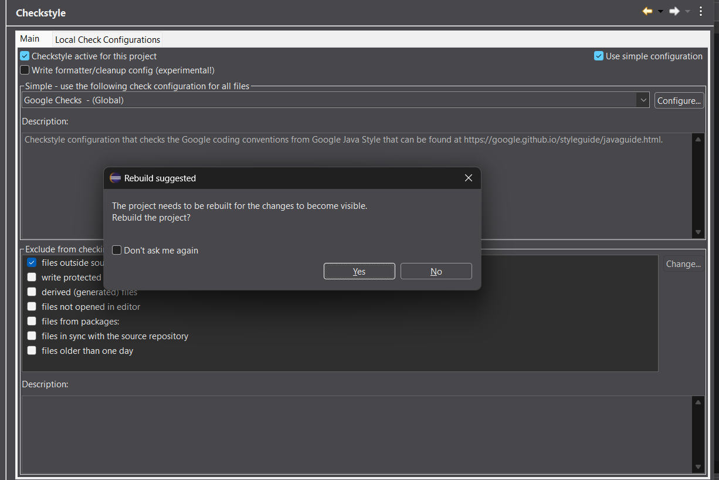
Figura 19. Eclipse solicita reconstruir el proyecto para aplicar la configuración.
Después se creó una configuración personalizada en Window → Preferences → Checkstyle → New, de tipo External Configuration File, con el nombre "Lab CodingStandards", apuntando al archivo checkstyle.xml del proyecto. Esa configuración se seleccionó en las propiedades del proyecto.
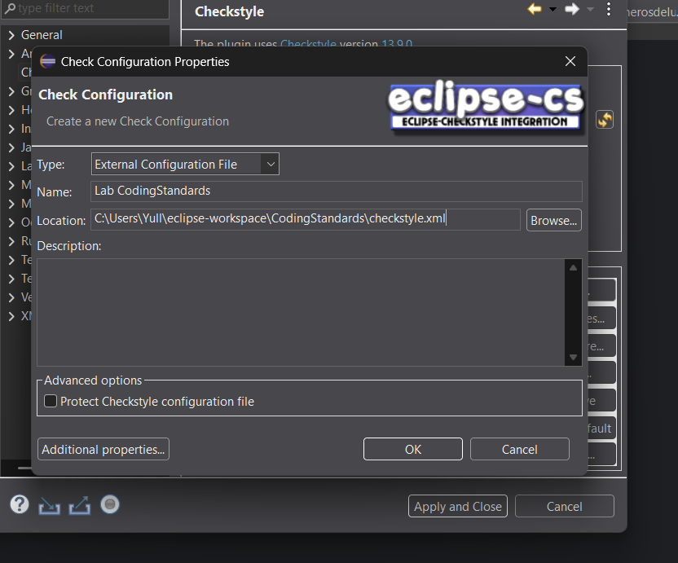
Figura 20. Creación de la configuración personalizada "Lab CodingStandards" (External Configuration File).
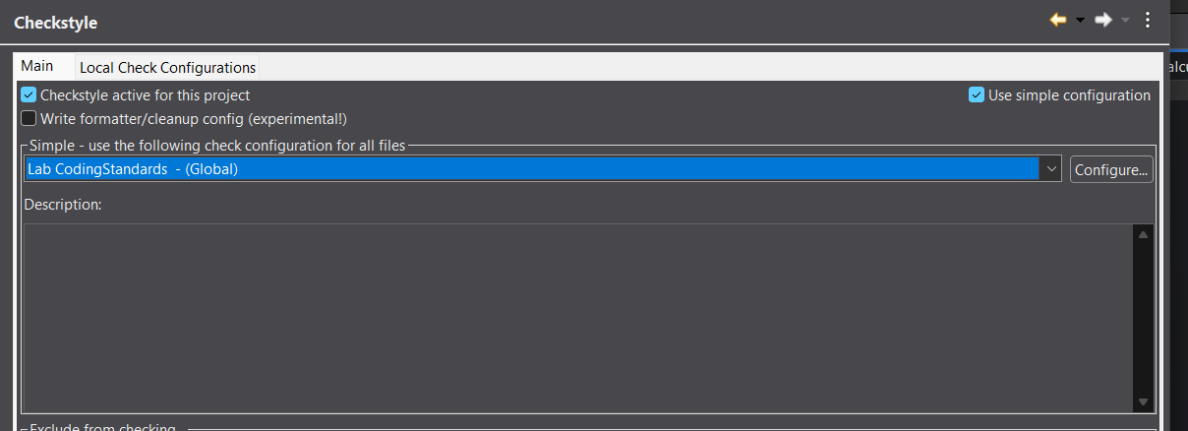
Figura 21. El proyecto usa ahora la configuración Lab CodingStandards.
Para revisar los resultados se abrió la vista Window → Show View → Checkstyle → Checkstyle violations. Checkstyle detectó 6 violaciones en el código original, agrupadas en 3 categorías:
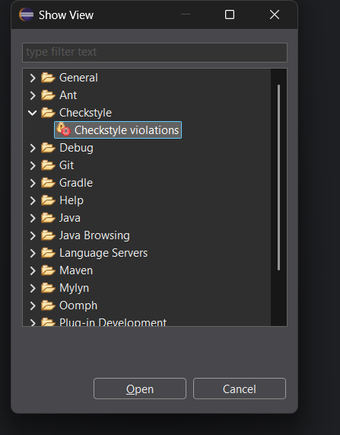
Figura 22. Apertura de la vista Checkstyle violations.
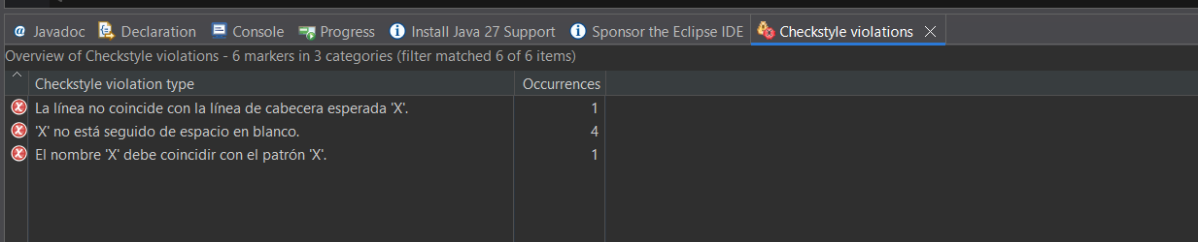
Figura 23. Resultado en Eclipse: 6 violaciones en 3 categorías (cabecera, espacio en blanco y nombre de método).

4.5 Partes 5, 6 y 7: Configuración con XML
El archivo checkstyle.xml reúne las reglas de las partes 5 (reglas de TreeWalker), 6 (verificación de encabezado) y 7 (supresión de verificaciones):
<?xml version="1.0"?>
<!DOCTYPE module PUBLIC
"-//Checkstyle//DTD Checkstyle Configuration 1.3//EN"
"https://checkstyle.org/dtds/configuration_1_3.dtd">

<module name="Checker">
<property name="charset" value="UTF-8"/>

<!-- Parte 7: Supresion de verificaciones -->
<module name="SuppressionFilter">
<property name="file" value="${config_loc}/suppressions.xml"/>
<property name="optional" value="true"/>
</module>

<!-- Parte 6: Verificar encabezados -->
<module name="Header">
<property name="header" value="// Copyright (C) 2025"/>
<property name="fileExtensions" value="java"/>
</module>

<module name="TreeWalker">
<!-- Metodo Javadoc -->
<module name="JavadocMethod"/>

<!-- Nombre del metodo -->
<module name="MethodName">
<property name="format" value="^[a-z][a-zA-Z0-9_]*$"/>
</module>

<!-- Espacio en blanco despues de COMMA y SEMI -->
<module name="WhitespaceAfter">
<property name="tokens" value="COMMA, SEMI"/>
</module>
</module>
</module>
Función de cada regla:
Módulo | Qué verifica
JavadocMethod | Que los comentarios Javadoc de los métodos estén bien formados (etiquetas @param y @return coherentes con la firma).
MethodName | Que los nombres de métodos empiecen con minúscula (lowerCamelCase), según la expresión ^[a-z][a-zA-Z0-9_]*$.
WhitespaceAfter | Que después de cada coma (COMMA) y punto y coma (SEMI) haya un espacio en blanco.
Header | Que cada archivo .java empiece con la línea "// Copyright (C) 2025".
SuppressionFilter | Que se excluyan de las verificaciones los archivos indicados en suppressions.xml.

Observación: en la plantilla del enunciado, Header y SuppressionFilter aparecen sueltos. Estos módulos analizan el archivo completo, así que deben ir directamente dentro de Checker y no dentro de TreeWalker; de lo contrario Checkstyle no acepta la configuración. Además, la ruta del archivo de supresiones se escribió como ${config_loc}/suppressions.xml para que la encuentren tanto Eclipse como Maven.
El archivo suppressions.xml excluye de todas las verificaciones las clases de prueba (archivos que terminan en Test.java):
<?xml version="1.0"?>
<!DOCTYPE suppressions PUBLIC
"-//Checkstyle//DTD SuppressionFilter Configuration 1.2//EN"
"https://checkstyle.org/dtds/suppressions_1_2.dtd">

<suppressions>
<suppress files=".*Test\.java" checks=".*"/>
</suppressions>

4.6 Parte 8: Checkstyle con Maven
El pom.xml se actualizó con las versiones indicadas en la guía. Se hicieron además tres ajustes necesarios para que la práctica funcione:
<properties>
<maven.compiler.release>21</maven.compiler.release>
<project.build.sourceEncoding>UTF-8</project.build.sourceEncoding>
<project.reporting.outputEncoding>UTF-8</project.reporting.outputEncoding>
</properties>

<build>
<plugins>
<plugin>
<groupId>org.apache.maven.plugins</groupId>
<artifactId>maven-site-plugin</artifactId>
<version>3.12.1</version>
</plugin>
<plugin>
<groupId>org.apache.maven.plugins</groupId>
<artifactId>maven-project-info-reports-plugin</artifactId>
<version>3.6.2</version>
</plugin>
<plugin>
<groupId>org.apache.maven.plugins</groupId>
<artifactId>maven-checkstyle-plugin</artifactId>
<version>3.3.1</version>
<dependencies>
<dependency>
<groupId>com.puppycrawl.tools</groupId>
<artifactId>checkstyle</artifactId>
<version>10.20.0</version>
</dependency>
</dependencies>
<configuration>
<configLocation>checkstyle.xml</configLocation>
<propertyExpansion>config_loc=${project.basedir}</propertyExpansion>
<encoding>UTF-8</encoding>
<consoleOutput>true</consoleOutput>
<failsOnError>true</failsOnError>
</configuration>
<executions>
<execution>
<phase>verify</phase>
<goals><goal>check</goal></goals>
</execution>
</executions>
</plugin>
</plugins>
</build>

<reporting>
<plugins>
<plugin>
<groupId>org.apache.maven.plugins</groupId>
<artifactId>maven-checkstyle-plugin</artifactId>
<version>3.3.1</version>
<configuration>
<configLocation>checkstyle.xml</configLocation>
<propertyExpansion>config_loc=${project.basedir}</propertyExpansion>
<encoding>UTF-8</encoding>
</configuration>
</plugin>
</plugins>
</reporting>

5. Informe Checkstyle 1: código original
Con el código original se generó el primer informe desde la terminal, en la carpeta del proyecto, con mvn clean site. El informe queda en target/site/checkstyle.html. Como mvn clean borra la carpeta target, se guardó una copia en reportes/reporte1-antes.
mvn clean site
start target\site\checkstyle.html
xcopy /E /I target\site reportes\reporte1-antes
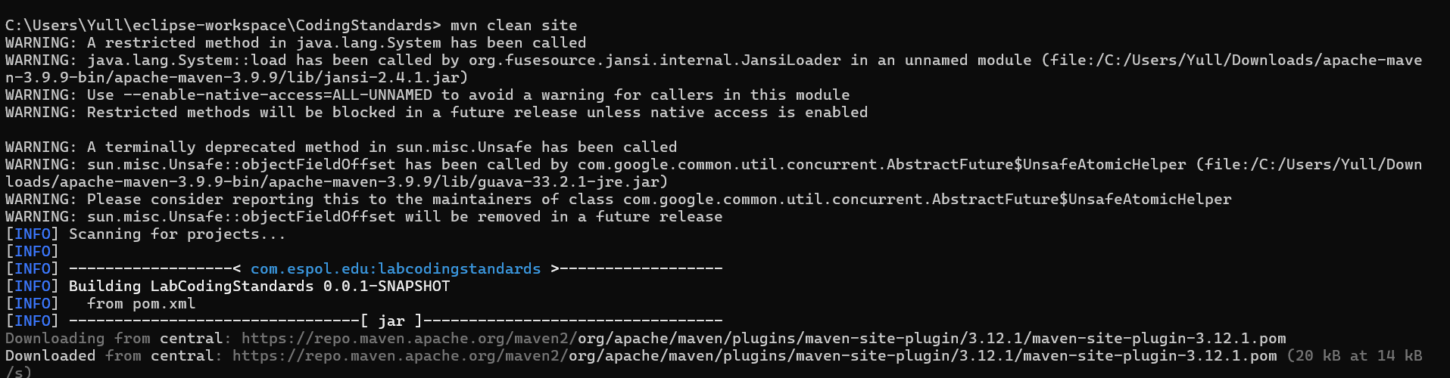
Figura 24. Ejecución de mvn clean site. Las líneas WARNING provienen de librerías internas de Maven 3.9.9 con Java 25 y no afectan el resultado.
Figura 25. Resumen del Informe 1: 1 archivo analizado, 6 errores.
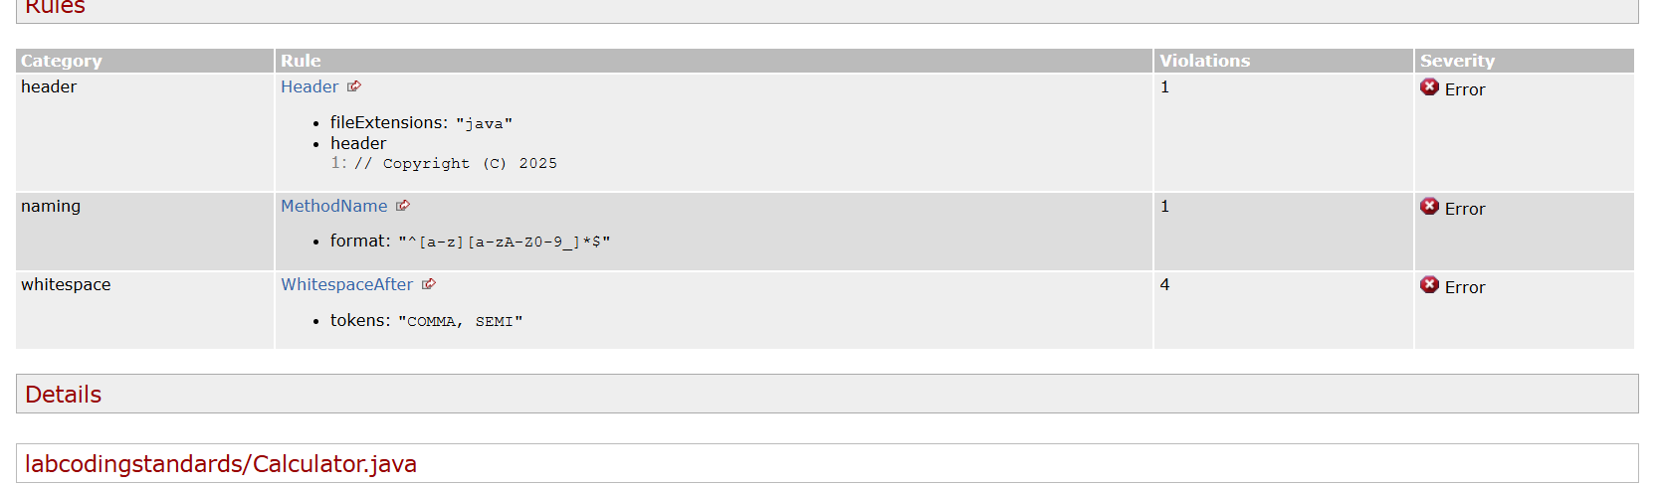
Figura 26. Reglas incumplidas: header (1), naming/MethodName (1) y whitespace/WhitespaceAfter (4).
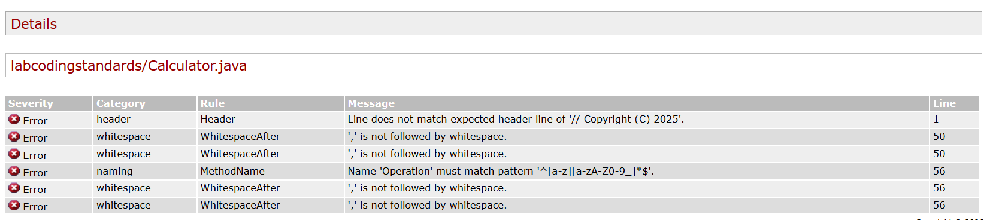
Figura 27. Detalle de las 6 violaciones en Calculator.java con su línea.
Resumen de las violaciones encontradas:
# | Línea | Regla | Mensaje
1 | 1 | Header | Line does not match expected header line of '// Copyright (C) 2025'
2 | 50 | WhitespaceAfter | ',' is not followed by whitespace
3 | 50 | WhitespaceAfter | ',' is not followed by whitespace
4 | 56 | MethodName | Name 'Operation' must match pattern '^[a-z][a-zA-Z0-9_]*$'
5 | 56 | WhitespaceAfter | ',' is not followed by whitespace
6 | 56 | WhitespaceAfter | ',' is not followed by whitespace

Este avance (configuración e Informe 1) se subió al repositorio:
git add .
git commit -m "Configuracion de Checkstyle y reporte inicial"
git push
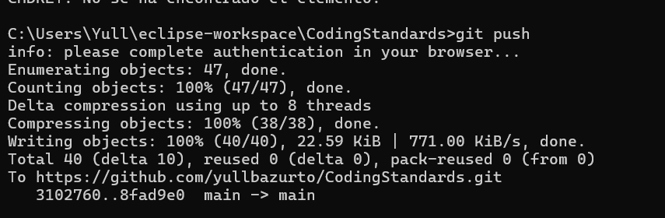
Figura 28. Push del primer avance a https://github.com/yullbazurto/CodingStandards.

6. Corrección de las violaciones
Se corrigió la clase Calculator.java para cumplir todas las reglas configuradas:
Regla | Antes | Después
Header | // (línea 1) | // Copyright (C) 2025
MethodName | private String Operation(...) | private String operation(...)
WhitespaceAfter (×2) | cal.Operation(First,second,operator) | cal.operation(first, second, operator)
WhitespaceAfter (×2) | Operation(double first,double second,char operator) | operation(double first, double second, char operator)

Además de las 6 correcciones obligatorias, se aplicaron mejoras de estilo: la variable First se renombró a first (convención lowerCamelCase), se añadió Javadoc completo a los métodos main y operation (con @param y @return), se completó la etiqueta @author, se reemplazó printf por println y se unificó la indentación a 4 espacios.
/**
* Realiza la operacion elegida con los dos numeros.
*
* @param first primer numero
* @param second segundo numero
* @param operator operador elegido (1 a 4)
* @return mensaje con el resultado o con el error
*/
private String operation(double first, double second, char operator) {
double result = 0;
switch (operator) {
case '1':
result = first + second;
break;
...
}
return "The result is: " + result;
}
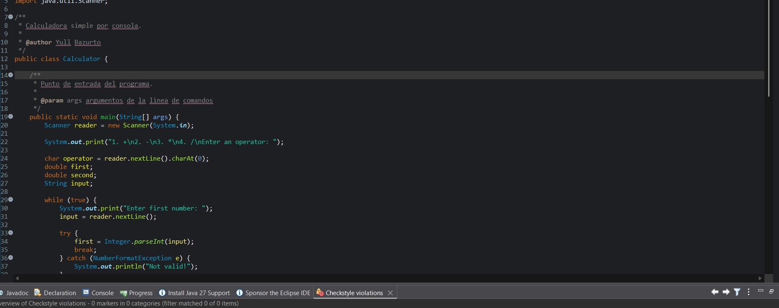
Figura 29. Código corregido en Eclipse: la vista Checkstyle violations muestra 0 markers.

7. Informe Checkstyle 2: código corregido
Se volvió a generar el informe con mvn clean site y se guardó en reportes/reporte2-despues. El resultado es 0 errores, 0 advertencias y 0 mensajes informativos, analizado con Checkstyle 10.20.0 y el conjunto de reglas checkstyle.xml.
mvn clean site
xcopy /E /I target\site reportes\reporte2-despues
git add .
git commit -m "Correccion de errores de Checkstyle: 0 violaciones"
git push
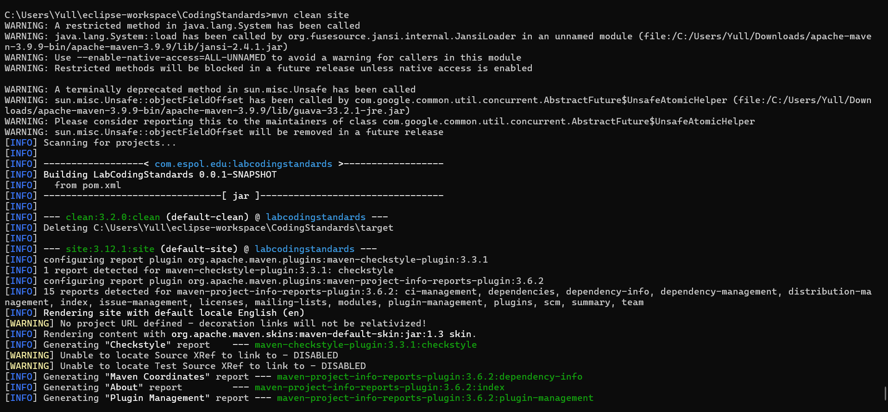
Figura 30. Segunda ejecución de mvn clean site con el código corregido.
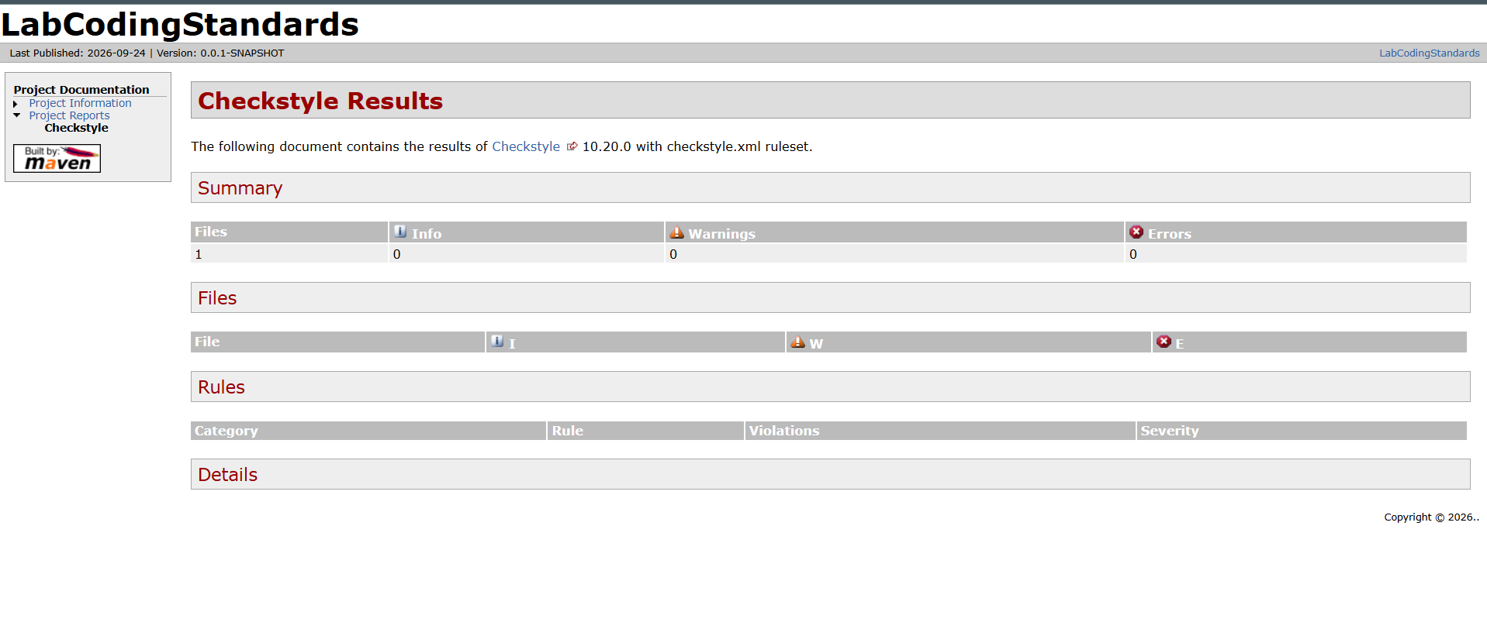
Figura 31. Informe 2: Checkstyle 10.20.0 con 0 errores.
Comparación de los dos informes:
Informe | Archivos | Info | Warnings | Errores
Informe 1 (código original) | 1 | 0 | 0 | 6
Informe 2 (código corregido) | 1 | 0 | 0 | 0

8. Repositorio
URL del repositorio: https://github.com/yullbazurto/CodingStandards
Contenido principal del repositorio:
Ruta | Descripción
pom.xml | Configuración de Maven con los plugins site, project-info-reports y checkstyle.
checkstyle.xml | Reglas de Checkstyle (partes 5, 6 y 7).
suppressions.xml | Filtro de supresión para las clases *Test.java.
src/main/java/labcodingstandards/Calculator.java | Código corregido (0 violaciones).
reportes/reporte1-antes/checkstyle.html | Informe Checkstyle 1: código original, 6 errores.
reportes/reporte2-despues/checkstyle.html | Informe Checkstyle 2: código corregido, 0 errores.

Historial de commits:
Commit | Mensaje
8fad9e0 | Configuracion de Checkstyle y reporte inicial
7c15113 | Correccion de errores de Checkstyle: 0 violaciones
17adaec | Agregar reporte Checkstyle final (0 errores)

9. Conclusiones
- Checkstyle permite aplicar un estándar de codificación de forma automática y objetiva: en lugar de revisar el código a mano, las reglas definidas en un archivo XML señalan con exactitud el archivo, la línea y la regla incumplida.
- Integrarlo en Eclipse da retroalimentación inmediata mientras se programa, e integrarlo en Maven permite generar informes HTML y hacer que la compilación falle (fase verify) si el código no cumple el estándar. Esto último es útil en integración continua.
- En la práctica se pasó de 6 violaciones a 0 corrigiendo nombres de métodos, espacios después de comas y el encabezado de copyright. Además, se mejoró la legibilidad del código con Javadoc y nombres consistentes.
- Las guías de configuración deben contrastarse con la documentación actual de la herramienta: fue necesario declarar la sección <reporting>, la versión 10.20.0 de Checkstyle y ubicar correctamente los módulos Header y SuppressionFilter para que todo funcionara.

10. Referencias
[1] J. Ferguson Smart, Java Power Tools. O'Reilly Media, 2008.
[2] Checkstyle, "Checkstyle – Checks," checkstyle.org. [En línea]. Disponible: https://checkstyle.org/checks.html
[3] Apache Software Foundation, "Apache Maven Checkstyle Plugin," maven.apache.org. [En línea]. Disponible: https://maven.apache.org/plugins/maven-checkstyle-plugin/
[4] Eclipse Foundation, "Checkstyle Plug-in," Eclipse Marketplace. [En línea]. Disponible: https://marketplace.eclipse.org/content/checkstyle-plug

